Вычислительный комплекс высокой производительности (суперкомпьютер) КГПУ им. В.П. Астафьева

ПАСПОРТ
КГПУ им. В. П. Астафьева
660049, г. Красноярск, ул. Ады Лебедевой, 89
Листов 28
Москва
2026
Аннотация
Настоящий паспорт на вычислительный комплекс высокой производительности для КГПУ им. В. П. Астафьева разработан в соответствии с РД 50-34.698-90 «Методические указания. Информационная технология. Комплекс стандартов и руководящих документов на автоматизированные системы. Автоматизированные системы. Требования к содержанию документов» и включает следующие сведения:
- общие сведения об АС;
- основные характеристики АС;
- комплектность;
- свидетельство о приемке;
- гарантии изготовителя;
- сведения о рекламациях.
Вычислительный комплекс описан после выполнения комплекса технологических работ, документ включает только сведения о компонентах, затронутых в ходе выполнения комплекса технологических работ.
Перечень принятых сокращений
Сокращение | Расшифровка сокращения
АС | автоматизированная система
ВК | Вычислительный комплекс
ИБП | источник бесперебойного питания
КСПД | корпоративная сеть передачи данных
ЛВС | локальная вычислительная сеть
ОС | операционная система
ПО | программное обеспечение
СХД | сеть хранения данных
CPU | Central Processor Unit
GPU | Graphic Processor Unit
LAN | Local Area Network
PDU | Power Distributor Unit
RU | Rack Unit

Оглавление
1. Общие сведения об АС 5
2. основные характерисики АС 6
2.1. Состав АС параметры компонентов 6
2.2. Распределение дискового пространства системы хранения 13
2.3. Коммутация силовой кабельной системы 13
2.4. Конфигурация сетевой подсистемы 14
2.5. Карточка узла 17
2.6. Требуемые параметры окружающей среды и систем инженерной инфраструктуры 17
2.7. Схемы 18
2.8. Режимы функционирования 22
2.8.1. Основной режим 22
2.8.2. Режим проведения технологических работ 22
2.8.3. Аварийный режим 23
3. Комплектность 24
3.1. Аппаратное обеспечение 24
3.2. Программное обеспечение 24
4. Свидетельство о приемке 25
5. Гарантии изготовителя 26
6. Сведения о рекламациях 27
Лист регистрации изменений 28

Общие сведения об АС
Полное наименование АС: Вычислительный комплекс высокой производительности для КГПУ им. В. П. Астафьева (далее – вычислительный комплекс или ВК).
Заказчик: КГПУ им. В.П. Астафьева, 660049, г. Красноярск, ул. Ады Лебедевой, 89.
Разработчик: ЗАО «Открытые технологии 98».
Адрес Разработчика: 115280, г. Москва, ул. Ленинская слобода, д. 19, стр. 6.

основные характерисики АС
Вычислительный комплекс предназначен для решения задач требующих значительных вычислительных ресурсов и представляет собой комплект идентичных вычислительных узлов объединённых сетью передачи данных и функционирующих под управлением выделенного головного узла. Для решения задач мониторинга использования ресурсов, статуса работоспособности оборудования и программного обеспечения, распределения образов операционных систем на вычислительные узлы и другого программного обеспечения применяется специализированный программный пакет Bright Cluster Manager.
Узлы вычислительного комплекса функционируют под управлением операционной системы Red Hat Enterprise Linux.
В состав ВК входит дополнительный узел управления предназначенный в текущей конфигурации для использования в качестве резервного, а в последствии для работы в качестве выделенного узла управления конфигурации ВК с универсальным математическим пакетом MathLab Distributed Computing Server.
Текущая конфигурация ВК предназначена для решения учебных задач. Для повышения производительности совместного решения задачи всеми узлами комплекса, в составе вычислительных узлов предусмотрены встроенные контроллеры Infiniband FDR позволяющие перейти на низколатентную транспортную сеть высокой пропускной способности в дальнейшем.
Перечень оборудования и программного обеспечения приведен в п. Error: Reference source not found.

Состав АС параметры компонентов
В таблице 1 приведены спецификации оборудования и программного обеспечения, а также краткие характеристики компонентов вычислительного комплекса.
Таблица 1. Состав и характеристики ВК
№ | Наименование товара и технические характеристики | Количество
1 | Суперкомпьютер ENTEROT 8/12 (8 GPU, 12 CPU) , в том числе :  Вычислительный узел Asus N1726-E7  Устанавливается в стандартный 19 дюймовый монтажный шкаф.  Конструктив высокой плотности.  Количество серверов размещаемых в 1 RU (Rack Unit): 2 шт;  Центральный процессор Intel Xeon E5-2640:  - Количество процессоров, штук: 2;  - Количество ядер каждого процессора, штук: 6;  - Частота работы в штатном режиме, ГГц: 2,5;  - Объём кэш-памяти, Мб: 15;  Оперативная память:  - Объём, Гб: 32;  - Тип памяти: регистровая, DDR3, с кодом коррекции ошибок;  - Частота памяти, МГц: 1333;  - Каналов памяти – 4;  - Оптимизированное с точки зрения производительности распределение по каналам памяти.  Подсистема хранения данных  - Количество дисковых накопителей, штук: 2;  - Возможность масштабирования по количеству дисков в пределах конструктива вычислительных узлов в 1,5 раза;  - Объём каждого накопителя, Тб: 1;  - Объём кэш памяти, Мб: 64;  - Частота вращения шпинделя, об/мин: 7200;  - Поддержка интерфейса ввода вывода для подключения дисков: SATA III;  Интерфейсы ввода/вывода сервера:  - Количество интерфейсов для обмена данными через локальную сеть, штук: 2;  - Основные стандарты поддерживаемые интерфейсами для обмена данными через локальную сеть: IEEE 802.3, IEEE 802.3u, IEEE 802.3z, IEEE 802.3ab;  - Количество интерфейсов для управления через локальную сеть, штук: 1;  - Количество внешних портов USB тип А, штук: 2;  - Количество внутренних портов USB тип A, штук: 1;  - Внешний интерфейс взаимодействия с графическим вычислительным модулем, штук: 1;  - Тип внешнего интерфейса взаимодействия с графическим вычислительным модулем: PCI Express Gen2 х16;  - Поддержка PCI Express Gen3 на уровне системной платы;  - Интерфейс низколатентной сети межузлового кластерного взаимодействия Infiniband QDR;  - Тип порта интерфейса межузлового кластерного взаимодействия – QSFP;  - Внешний последовательный порт  - Графический порт VGA.  Подсистема управления и мониторинга вычислительных узлов:  - функционирует на уровне BIOS и независима от операционной системы сервера;  - обеспечивает KVM доступ к серверу через веб-интерфейс;  - совместима с IPMI 2.0;  - обеспечивает удалённое включение и выключение вычислительного узла;  - обеспечивает удалённую установку операционной системы с удалённым монтированием устройств хранения данных;  - поддерживает журналирование системных сообщений;  Подсистема электропитания конструктива вычислительных узлов выполнена с резервированием по схеме 2N . | (количество 1 шт.)  4
2 | Графический вычислительный модуль NextIO C210-MN2075-B vCORE Express M2075  Конструктивно независимое исполнение;  Монтаж в стандартный серверный шкаф 19”;  Занимаемое пространство в монтажном шкафу, RU (Rack Unit): 1;  Связь с вычислительными узлами по кабелям PCI-Express 2.0 x16;  Графические процессоры:  - Тип: NVIDIA Tesla M2075;  - Количество процессоров, штук: 4;  - Пиковая производительность для операций с двойной точностью, Тфлопс: 2;  Оперативная память:  - Тип: GDDR5;  - Объём, Гб: 24;  Графический вычислительного модуль подключается к 2-ум вычислительным узлам с разделением ресурсов между ними в соотношении 50/50. | 2
3 | Управляющий узел Asus RS704D-E6/PS8  Устанавливается в стандартный 19 дюймовый монтажный шкаф.  Конструктив высокой плотности.  Количество серверов размещаемых в 1 RU (Rack Unit): 2;  Центральный процессор Intel Xeon E5645:  - Количество процессоров, штук: 2;  - Количество ядер каждого процессора, штук: 6;  - Частота работы в штатном режиме, ГГц: 2,4;  - Объём кэш-памяти, Мб: 12;  Оперативная память:  - Объём, Гб: 24;  - Тип памяти: регистровая, DDR3, с кодом коррекции ошибок;  - Частота памяти, МГц: 1333;  - Каналов памяти – 3;  - Оптимизированное с точки зрения производительности распределение по каналам памяти.  Подсистема хранения данных  - Количество дисковых накопителей, штук: 2;  - Возможность масштабирования по количеству дисков в пределах конструктива управляющих узлов в 2 раза;  - Объём каждого накопителя, Гб: 500;  - Объём кэш памяти, Мб: 64;  - Частота вращения шпинделя, об/мин: 7200;  - Интерфейс ввода вывода: SATA II;  Интерфейсы ввода/вывода сервера:  - Количество интерфейсов для обмена данными через локальную сеть, штук: 2;  - Основные стандарты поддерживаемые интерфейсами для обмена данными через локальную сеть: IEEE 802.3, IEEE 802.3u, IEEE 802.3z, IEEE 802.3ab;  - Количество интерфейсов для управления через локальную сеть, штук: 1;  - Количество внешних портов USB тип А, штук: 3;  - Количество внутренних портов USB тип A, штук: 1;  - Интерфейс низколатентной сети межузлового кластерного взаимодействия Infiniband QDR;  - Тип порта интерфейса межузлового кластерного взаимодействия – QSFP;  - Внешний последовательный порт  - Графический порт VGA.  Подсистема управления и мониторинга управляющего узла:  - функционирует на уровне BIOS и независима от операционной системы сервера;  - обеспечивает KVM доступ к серверу через веб-интерфейс;  - совместима с IPMI 2.0;  - обеспечивает удалённое включение и выключение вычислительного узла;  - обеспечивает удалённую установку операционной системы с удалённым монтированием устройств хранения данных;  - поддерживает журналирование системных сообщений;  Подсистема электропитания конструктива управляющих узлов выполнена с обеспечением независимого электропитания каждого узла. | 2
4 | Коммутатор сети передачи данных Cisco Catalyst 3560X 48 Port Data LAN  Конструктив предназначенный для монтажа в стандартный 19” шкаф;  Место, занимаемое в шкафу, RU (Rack Unit): 1;  Интерфейсы ввода/вывода  - Количество портов: 48;  - Основные стандарты поддерживаемые интерфейсами: IEEE 802.3, IEEE 802.3u, IEEE 802.3z, IEEE 802.3ab;  - Возможность организации взаимодействия по интерфейсам 10G Ethernet, с количеством портов, штук: 2;  Функционал организации виртуальных сетей VLANдо 255 штук;  Базовый функционал работы на уровне Layer 3 модели OSI;  Отказоустойчивость по питанию: 2N; | 1
5 | Монтажный шкаф APC NetShelter SX 24U 600mm x 1070mm Deep Enclosure  Максимальная глубина, мм: 1000;  Ширина, мм: 600;  Монтажный объём, RU (Rack Unit): 24;  Необходимые кабельные организаторы. | 1
6 | Система распределения питания APC Rack PDU, Basic, Zero U, 16A, 208/230V, (15) C13  Система распределения питания монтируется в шкаф не занимая полезное пространства монтажного объёма шкафа;  Система распределения питания обеспечивает электроснабжение всех блоков питания всего оборудования;  Источники питания работающие по схеме с резервированием подключаются к независимым ветвям системы распределения питания;  Входные линии системы распределения питания оборудованы разъёмами IEC320-C20;  Количество входных линий две. | 1
7 | Система управления и мониторинга BRIGHT CLUSTER MANAGER Advanced  В составе гибридного высокопроизводительного вычислительного комплекса поставляется специализированное ПО управления и мониторинга со следующими основными функциями:  - Поддержка вычислительных и управляющих узлов поставляемых в составе комплекса;  - Поддержка GPU поставляемых в составе комплекса с отображением характеристик каждого GPU;  - Мониторинг программных и аппаратных ошибок;  - Мониторинг использования ресурсов комплекса;  - Мониторинг температуры компонентов комплекса;  - Автоматическое построение карты ресурсов при опросе через локальную сеть;  - Визуализация информации в виде графиков и диаграмм на основе выбранных метрик, а также в виде схемы физического размещения компонентов с цветовой индикацией выбранной метрики;  - Доступ пользователей и администраторов на основании ролей;  - Поддержка авторизации и аутентификации через LDAP;  - Поддержка работы с бездисковыми вычислительными узлами;  - Организация полного и частичного провижининга операционных систем по вычислительным узлам;
8 | Операционные системы Red Hat Enterprise Linux Server for HPC  Гибридный высокопроизводительный вычислительный комплекс функционирует под управлением операционной системы специализированной редакции HPC, включающей комплект средств управления вычислительным кластером;  Требование о специализированной редации распространяется как на вычислительные узлы, так и на управляющий узел.  Операционная система официально поддерживается пакетом программного обеспечения MATLAB Distributed Computing Server  Операционная сиcтема имеет:  рабочий стол - GNOME;  Операционная система включает функционал виртуализации вычислительных ресурсов на своём уровне, без установки дополнительных программных пакетов.

Распределение дискового пространства системы хранения
В таблицах ниже приведена информация о распределении дискового пространства головного узла вычислительного комплекса (Таблица 2 и Таблица 3).
Таблица 2. Информация о разбиении дискового пространства головного узла
Узел | Файловая система | Точка монтирования | Размер файловой системы
Bright60 | /dev/sda1 | /boot | 473M  7.6G
 | /dev/sda3 | /tmp
 | /dev/sda5 | /var | 16G
 | /dev/sda6 | /var/lib/mysql/cmdaemon_mon | 9.4G
 | /dev/sda7 | / | 412G

Таблица 3. Информация о разбиении дискового пространства вычислительных узлов
Узел | Файловая система | Точка монтирования | Размер файловой системы
Node01  Node02  Node03  Node04 | /dev/sda1 | /root | 19G  1.9G
Node01  Node02  Node03  Node04 | /dev/sda2 | /var
Node01  Node02  Node03  Node04 | /dev/sda3 | /tmp | 1.9G
Node01  Node02  Node03  Node04 | /dev/sda6 | /local | 880G

Коммутация силовой кабельной системы
Оборудование и силовая кабельная система вычислительного комплекса скоммутирована в соответствии со схемой приведённой в п. 2.6.
В таблице ниже приведена информация о потребляемой мощности устройств( см.Таблица 4)
Таблица 4. Информация о характеристиках электропитания устройств
Устрой-ство | Схема отказоустойчивости по питанию | Максимальная потребляемая мощность, Вт | Разъём питания на оборудовании | Разъём питания на кабеле
RS726Q-E7/RS12 | 2N | 1620 | C14 | C14
RS704D-E6/PS8 | - | 770 | C14 | C14
NextIO vCORE Exptress M2075 | - | 900 | C20 | C14
Cisco Catalyst 2750 | 2N | 300 | C14 | C14

Конфигурация сетевой подсистемы
Адресация в сетевой подсистеме выполняется автоматически при помощи протокола DHCP (вычислительные узлы и контроллеры IPMI). Система автоматически определяет порт ethernet коммутатора, к которому подключен узел и автоматически конфигурирует (в т.ч. и сетевую адресацию) узел.
Узлам назначаются IP адреса из подсети 10.141.0.0/16, контроллерам IPMI из подсети 10.148.0.0/16. Назначение адресов производится по порядку:
node01 10.141.0.1 10.148.0.1
node02 10.141.0.2 10.148.0.2
и т. д.

Таблица 5. Таблица коммутации
Устройство | Тип интерфейса | Куда подключается | Номер порта
CISCO Catalyst 3650X | GE 1:1
CISCO Catalyst 3650X | GE 1:2
CISCO Catalyst 3650X | GE 1:3 | Node02 | mgmt
CISCO Catalyst 3650X | GE 1:4 | Node01 | mgmt
CISCO Catalyst 3650X | GE 1:5 | Node03 | mgmt
CISCO Catalyst 3650X | GE 1:6 | Node04 | mgmt
CISCO Catalyst 3650X | GE 1:7 | Bright60 | mgmt
CISCO Catalyst 3650X | GE 1:8 | SpareNode | mgmt
CISCO Catalyst 3650X | GE 1:9
CISCO Catalyst 3650X | GE 1:10
CISCO Catalyst 3650X | GE 1:11
CISCO Catalyst 3650X | GE 1:12
CISCO Catalyst 3650X | GE 1:13 | Bright60 | LAN0
CISCO Catalyst 3650X | GE 1:14
CISCO Catalyst 3650X | GE 1:15
CISCO Catalyst 3650X | GE 1:16 | Node01 | LAN0
CISCO Catalyst 3650X | GE 1:17
CISCO Catalyst 3650X | GE 1:18 | Node02 | LAN0
CISCO Catalyst 3650X | GE 1:19
CISCO Catalyst 3650X | GE 1:20 | Node03 | LAN0
CISCO Catalyst 3650X | GE 1:21
CISCO Catalyst 3650X | GE 1:22 | Node04 | LAN0
CISCO Catalyst 3650X | GE 1:23
CISCO Catalyst 3650X | GE 1:24
CISCO Catalyst 3650X | GE 1:25
CISCO Catalyst 3650X | GE 1:26
CISCO Catalyst 3650X | GE 1:27
CISCO Catalyst 3650X | GE 1:28
CISCO Catalyst 3650X | GE 1:29
CISCO Catalyst 3650X | GE 1:30
CISCO Catalyst 3650X | GE 1:31
CISCO Catalyst 3650X | GE 1:32
CISCO Catalyst 3650X | GE 1:33
CISCO Catalyst 3650X | GE 1:34
CISCO Catalyst 3650X | GE 1:35
CISCO Catalyst 3650X | GE 1:36
CISCO Catalyst 3650X | GE 1:37
CISCO Catalyst 3650X | GE 1:38
CISCO Catalyst 3650X | GE 1:39
CISCO Catalyst 3650X | GE 1:40
CISCO Catalyst 3650X | GE 1:41
CISCO Catalyst 3650X | GE 1:42
CISCO Catalyst 3650X | GE 1:43
CISCO Catalyst 3650X | GE 1:44
CISCO Catalyst 3650X | GE 1:45
CISCO Catalyst 3650X | GE 1:46
CISCO Catalyst 3650X | GE 1:47
CISCO Catalyst 3650X | GE 1:48

Карточка узла
В карточке узла приведена авторизационная информация устройств вычислительного комплекса (таблица 6).
Таблица 6. Карточка узла
КГПУ им. В. П. Астафьева |  | 660049, г. Красноярск, ул. Ады Лебедевой, 89
Коммутатор (Cisco Catalyst 3750)
Имя |  | switch01
IP-адрес/маска интерфейса управления |  | 10.141.143.254/16
Учетная запись Администратора | Username
 | Password | {password}
Пароль доступа в привилегированный режим |  | {password}
Система мониторинга и управления Bright Cluster Manager
Интерфейс управления | IP-адрес/маска/ | 62.213.60.40/26
Внутренний интерфейс | IP-адрес/маска/ | 10.141.255.254/16
Учетная запись Администратора | Username | root
 | Password | bright

Требуемые параметры окружающей среды и систем инженерной инфраструктуры
В соответствии с требованиями производителя ВК должен функционировать в условиях со следующими параметрами:
а) температура воздуха, С° 20 ± 5;
б) влажность, % 65 ± 15;
в) атмосферное давление, кПа 84...107;
г) напряжение питания в электросети 175…250В;
д) вибрации синусоидальные амплитудой не более 0.25g и частотами 100 – 500 Гц;
е) Акустическая нагрузка не более 68 dB A
ж) должен быть обеспечен приток воздуха к фронтальным поверхностям графических вычислительных модулей не менее 143 CFM, к фронтальным поверхностям узлов не менее 300 CFM.
Питание оборудования должно осуществляться от источников с активной коррекцией качества электропитания для уменьшения линейных гармоник в соответствии с требованиями стандарта EN61000-3-2.
Во время функционирования комплекса должны быть обеспечены следующие требования электробезопасности:
а) защита от поражения электрическим током;
б) заземление всего оборудования;
в) электрическое сопротивление изоляции между токоведущими цепями 220В и корпусами оборудования должно быть не менее 20.0 МОм.

Схемы
Схема размещения оборудования в стойках представлена на рисунке 1; схема коммутации силовых кабелей – на рисунке 2; схема кинформационных связей – на рисунке 3.
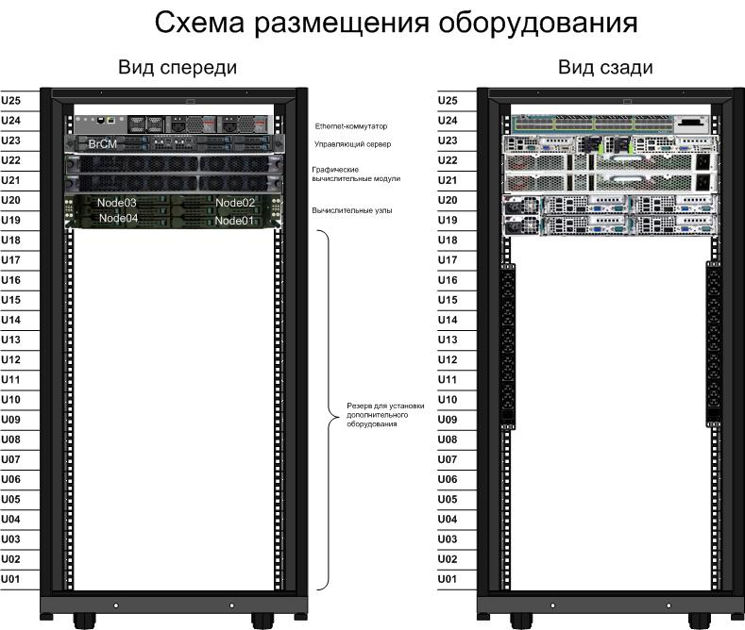
Рисунок 1. Схема размещения оборудования в монтажном шкафу

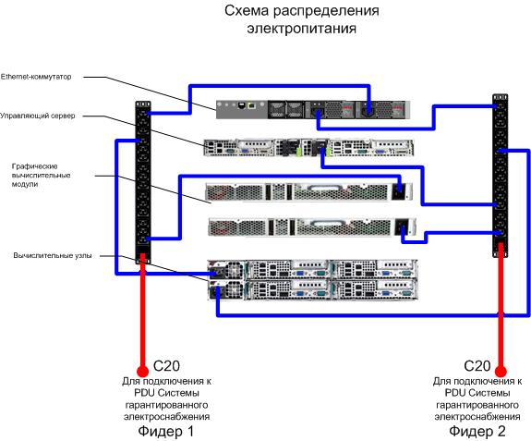
Рисунок 2. Схема коммутации силовых кабелей
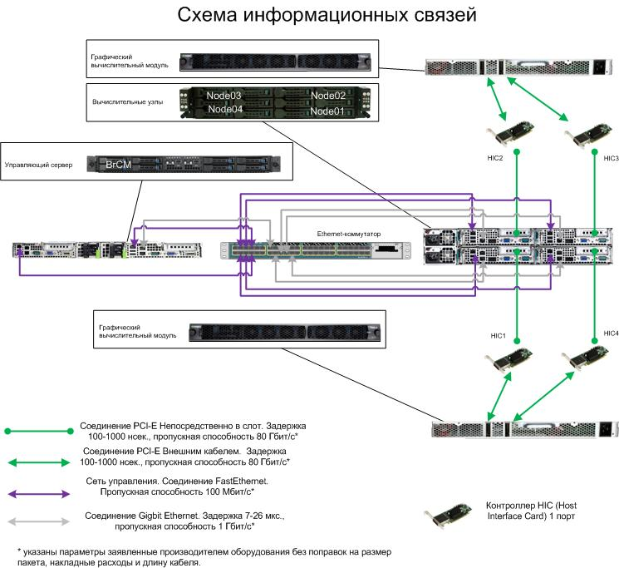
Рисунок 3. Схема информационных связей

Режимы функционирования
Предусмотрены следующие режимы функционирования АС:
- основной режим;
- режим проведения технологических работ;
- аварийный режим.

Основной режим
В основном режиме система работает с заданными показателями производительности и полноты функциональности. Обслуживающий персонал в основном режиме работы производит мониторинг системы, а также выполняет работы, не влияющие на показатели производительности и полноты функциональности.
При возникновении одиночных сбоев и отказов в любого из компонентов АС считается функционирующей в основном режиме, если реализованные механизмы отказоустойчивости позволяют обеспечить сохранение заданных показателей производительности и полноты функциональности.
При невозможности восстановления функциональности отказавших компонентов без снижения показателей, необходимые действия производятся после перевода АС в целом и подсистемы с отказавшим оборудованием в режим проведения технологических работ.

Режим проведения технологических работ
В режиме проведения технологических работ персонал производит действия по обслуживанию всех подсистем АС, выполнение которых может оказать влияние на полноту и качество реализации функций или на показатели производительности АС в целом. Работы проводятся в соответствии с регламентами в плановом порядке. По окончании выполнения работ система переводится в основной режим функционирования.
Выполнение плановых технологических работ производится в периоды минимальной активности пользователей и в течение выделенных в графике работы системы периодов времени, в которые технологические работы могут проводиться персоналом системы, при необходимости, без дополнительного оповещения пользователей.

Аварийный режим
АС переходит в аварийный режим функционирования при возникновении сбоев и отказов, не позволяющих поддерживать показатели производительности и функциональности на уровне требований основного режима функционирования.
В аварийном режиме обслуживающий персонал АС производит работы по диагностике, локализации и устранению неисправностей.
Требования к показателям производительности и функциональности в данном режиме не предъявляются. Тем не менее, в зависимости от возникшего сбоя или отказа, АС может сохранить способность выполнять свои функции с уменьшением производительности.
По окончании работ по устранению неисправностей АС переводится в основной режим функционирования.

Комплектность

Аппаратное обеспечение
Сведения о комплектности аппаратного обеспечения представлены в таблице 7.
Таблица 7. Наименования аппаратного обеспечения и серийные номера
№ п/п | Наименование | Серийный номер
1 | Вычислительный узел №1 Asus N1726-E7 | C5S0AG0004HU
2 | Вычислительный узел №2 Asus N1726-E7 | C5S0AG0004HW
3 | Вычислительный узел №3 Asus N1726-E7 | C5S0AG0004HS
4 | Вычислительный узел №4 Asus N1726-E7 | C5S0AG0004JD
5 | Шасси вычислительных узлов E72Q-1600 | BAS0AG0003TL
6 | Графический вычислительный модуль №1  NextIO vCore 2075 | 0301712900138
6 | Графический вычислительный модуль №2  NextIO vCore 2075 | 0301712900107
7 | Узел управления RS704D-E6/PS8 | AAS0AC0002BM
8 | Коммутатор CISCO Catalyst 3650 | FD01637P29C

Программное обеспечение
Комплектность программного обеспечения:
- Red Hat Enterprise Linux Server for HPC Head node – 1 шт.
- Red Hat Enterprise Linux Server for HPC Compute node – 4 шт.
- Bright Cluster Manager Advanced – 5 шт.

Свидетельство о приемке
Дата подписания Акта о приеме АС в промышленную
эксплуатацию: «__» _____ 201_ г.
Подписавшие акт представители организации-заказчика и организации-разработчика:
  - От КГПУ им. В. П. Астафьева:
________________________  Должность | ________________________  Фамилия и инициалы
________________________  Должность | ________________________  Фамилия и инициалы
________________________  Должность | ________________________  Фамилия и инициалы
________________________  Должность | ________________________  Фамилия и инициалы
________________________  Должность | ________________________  Фамилия и инициалы
  - От ЗАО «ОТКРЫТЫЕ ТЕХНОЛОГИИ 98»:
________________________  Должность | ________________________  Фамилия и инициалы
________________________  Должность | ________________________  Фамилия и инициалы
________________________  Должность | ________________________  Фамилия и инициалы
________________________  Должность | ________________________  Фамилия и инициалы
________________________  Должность | ________________________  Фамилия и инициалы

Гарантии изготовителя
Все оборудование комплекса имеет срок гарантийного обслуживания в соответствии со стандартными гарантийными условиями фирм-производителей. Гарантийные обязательства изготовителя не относятся к устранению дефектов и ущерба, возникших вследствие неправильного или небрежного хранения, использования и обслуживания оборудования и его инженерной инфраструктуры.
Сведения об оказании технической поддержки комплекса содержатся в договоре на техническую поддержку.

Сведения о рекламациях
Сведения о рекламациях представлены в таблице 8.
Таблица 8. Сведения о рекламациях
№ п/п | № рекламации | Краткое содержание рекламации | Меры, принятые по рекламации

Лист регистрации изменений
Изм. | Номера листов (страниц) |  |  |  | Всего листов (страниц) в документе | Номер доку-мента | Входящий номер сопрово-дительного документа и дата | Под-пись | Дата
Изм. | Изме-ненных | Заме-ненных | Новых | Аннули-рованных

